- 连接
PC抓包只需要点击上方的代理—windows代理即可
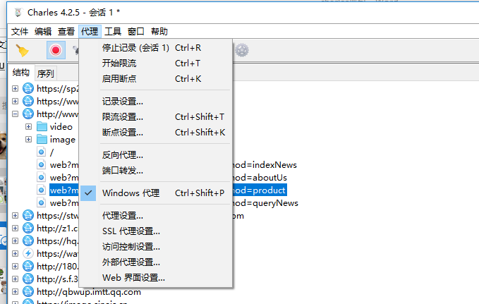
以下是手机端
- 电脑charles客户端下载SSL证书
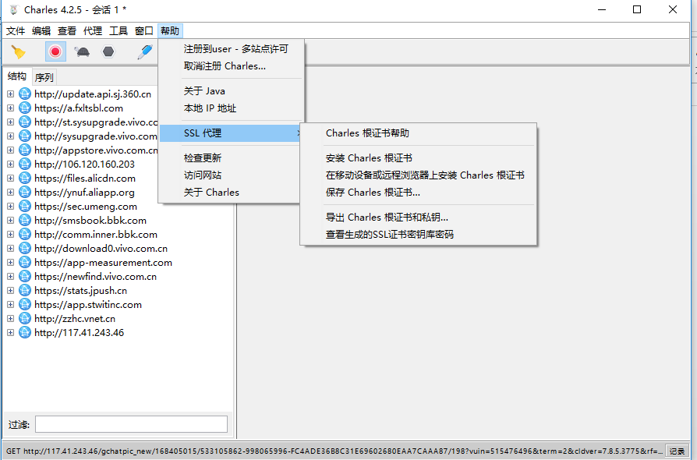
帮助—SSL代理—安装charles证书
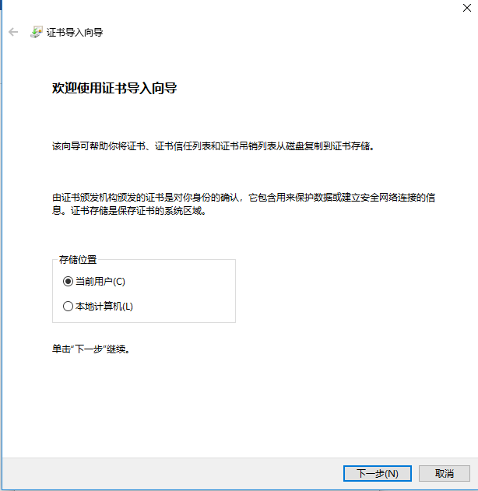
选择当前用户
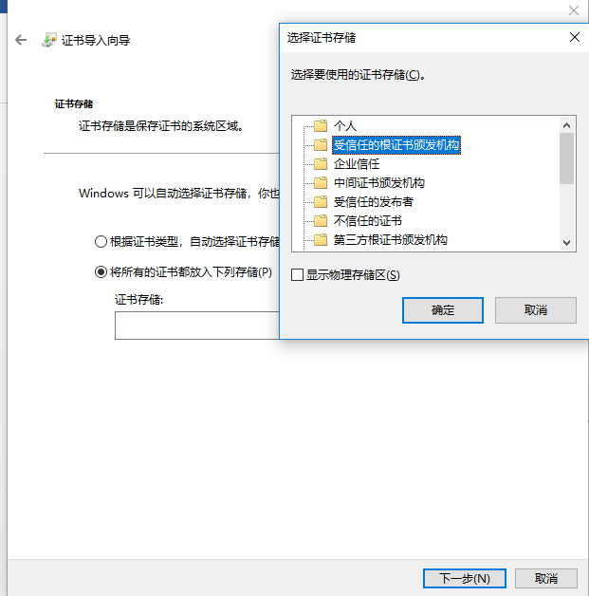
将所有的证书都放入下列存储—受信任的根证书颁发机构—下一步—完成
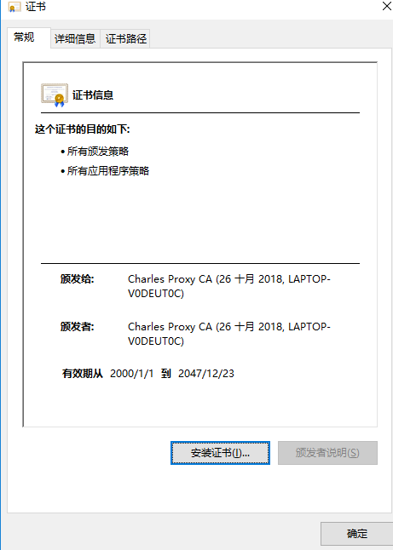
手机端下载charles证书
网页http://charlesproxy.com/getssl
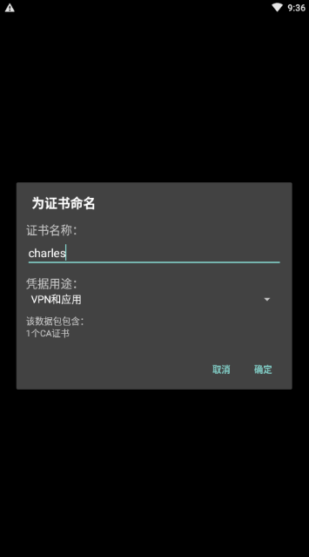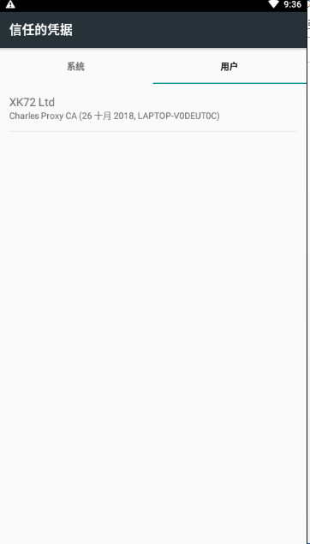
如图即完成
注：如果出现没认证情况是因为没权限，手动在手机设置里给证书提供权限即可。
- 配置代理服务器
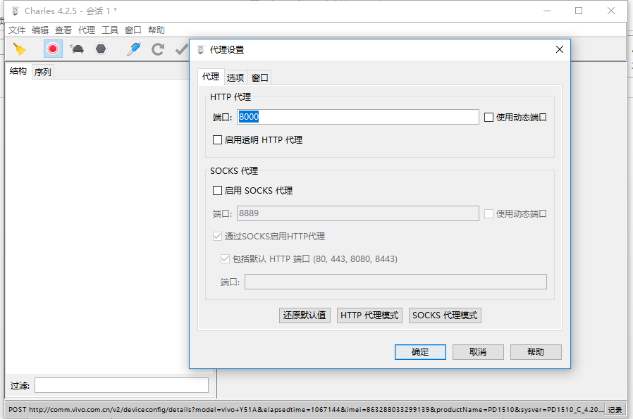菜单栏上选择“代理—代理设置，
填入代理端口xxxx
勾选启用透明HTTP代理
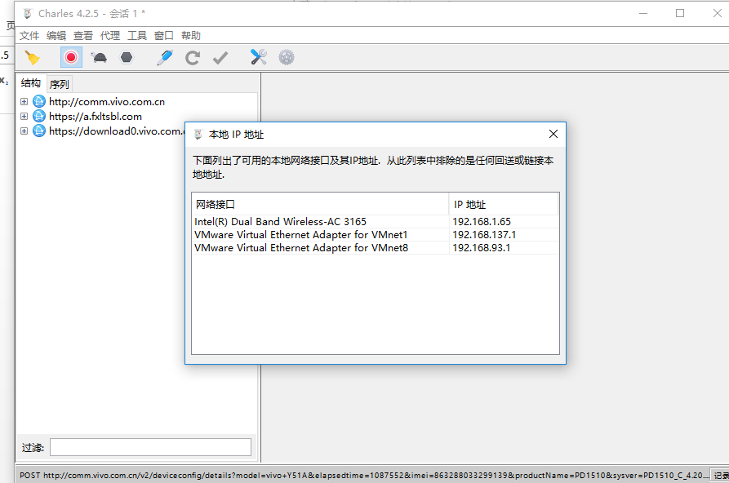
查看自己本机IP
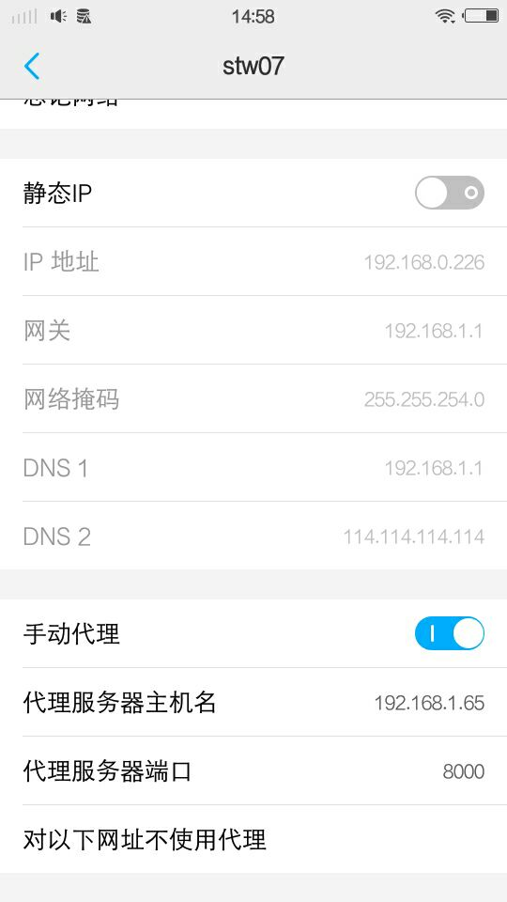
手机端和电脑连入同一WIFI 设置代理服务器主机名及IP端口号，打开一个网页即可连入charles
- 功能
从左到右分别为：
（1）清除当前会话
（2）停止记录
（3）开始限流/停止限流
（4）开始断点/停止断点
（5）根据所写内容撰写新请求
（6）重发选定请求
（7）工具
（8）设置
- 显示模式：有结构和序列两种模式
（1）结构模式：可以很清晰的看到请求的数据结构，而且是以域名划分请求信息的，可以很清晰的去分析和处理数据。
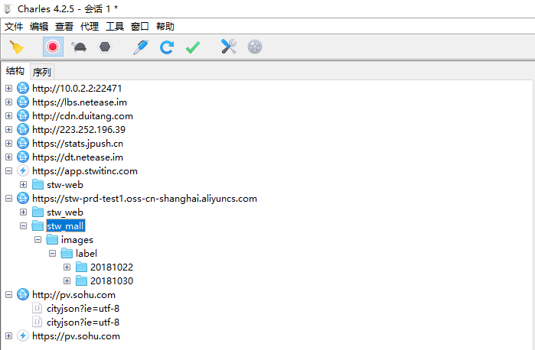
（2）序列：可以看到全部请求，这里的结果以数据请求的顺序来显示，可以根据时间、大小等自由排序
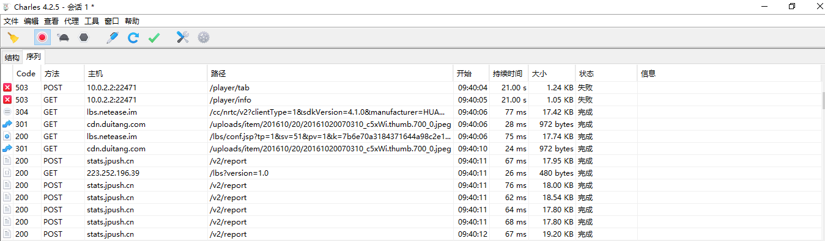

- 模拟网速功能
在线上环境通常有些因为网速慢导致的bug，在本机无法重现，那时候就很抓瞎，模拟网速功能支持对带宽、利用率、往返延迟、字节进行配置，并且支持3G/4G或者其他网络模式。
上方工具栏的代理—限流设置—启用限流
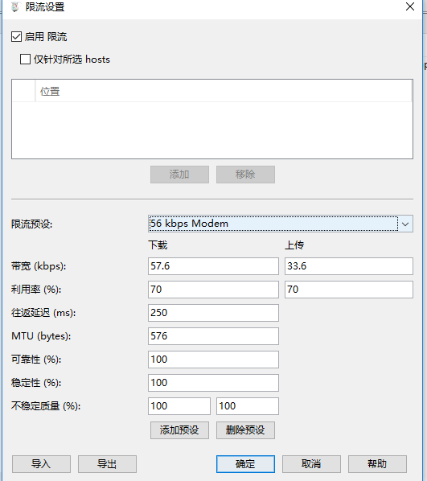
- 过滤设置
（1）软件下方的过滤可以进行简单的过滤
（2）上方工具栏的代理—记录设置—包括—添加
可以对网络请求进行过滤。
然后填入需要监控的协议，主机地址，端口号等。这样就可以只截取目标网站的封包了。
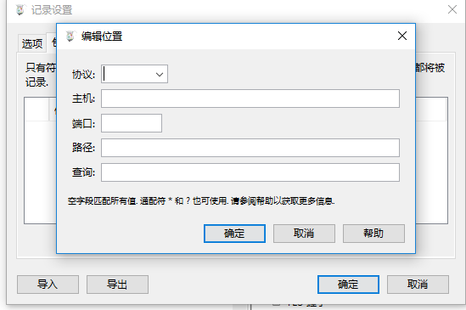
然后填入需要监控的协议，主机地址，端口号。这样就可以只截取目标网站的封包了。
- 操作（以安卓端模拟器健康瑞为例）
- 打开app
左边显示打开的域名并进行分类
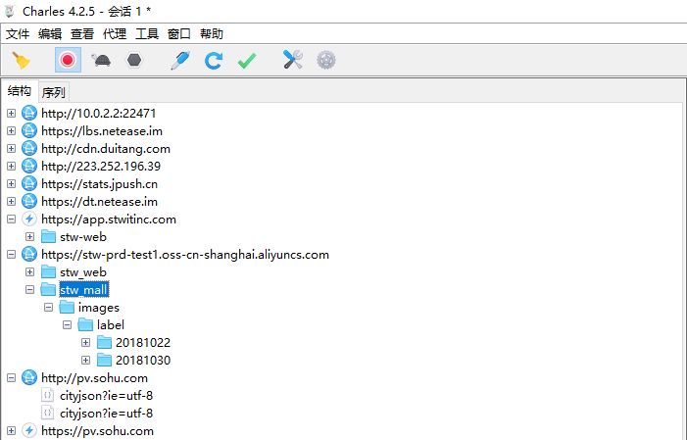
点击“+”号可以查看具体
- 选取其中一项
（1）右侧“概述”中可以详细看到网页各个参数
用到的协议，URL，请求时间，相应速度，状态等。
比如该图片的持续时间为119ms
请求为1ms 响应为23ms 延迟为33ms
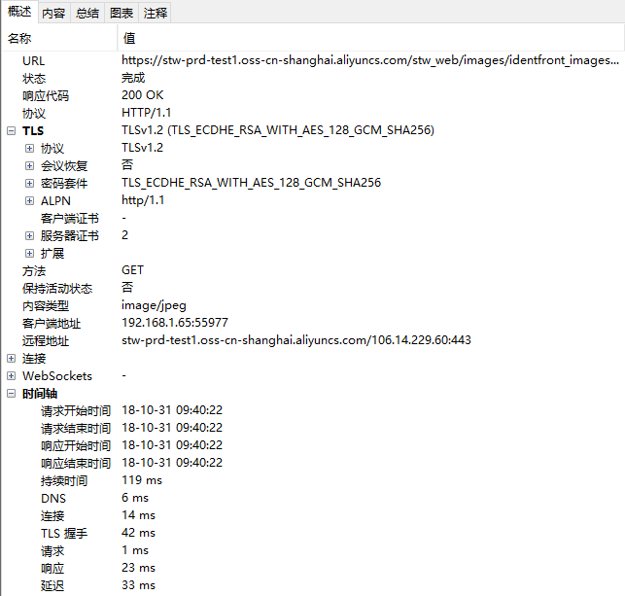
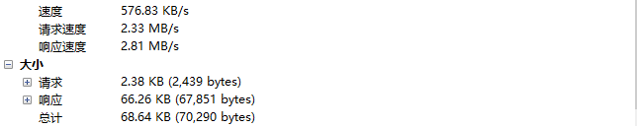

（2）内容
标头，原始数据等等
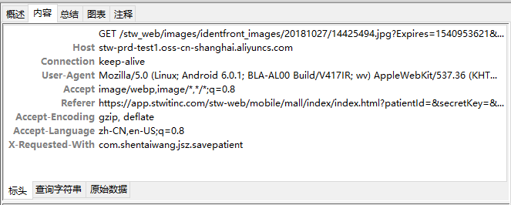
（3）总结
每个图片打开的详细时间。
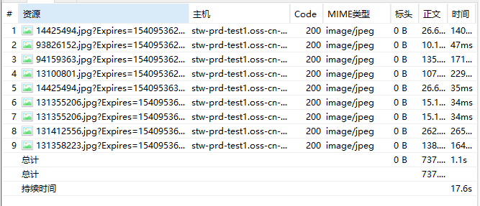
（4）图表：有时间轴进度条，更加直观
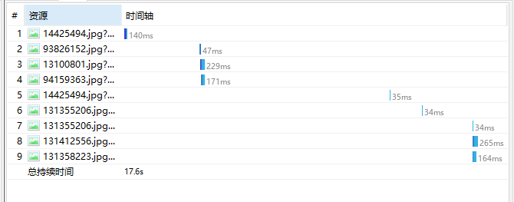

以及下方的类型选择
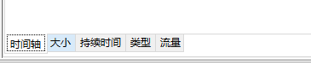

- 用序列查看
比如我点击了持续时间有个下箭头，证明排列顺序按照持续时间降序排列。
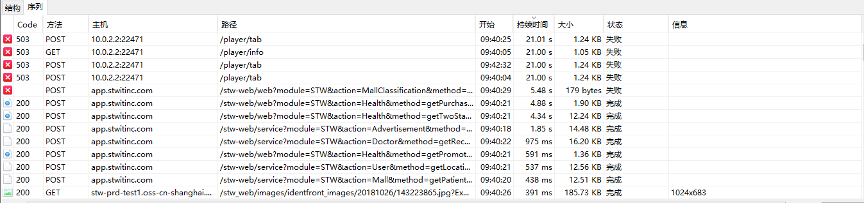
下方的概述内容图表等和之前一样
